Работа стала частью жизни
26/07/2014 года («Советское Заполярье», № 59)
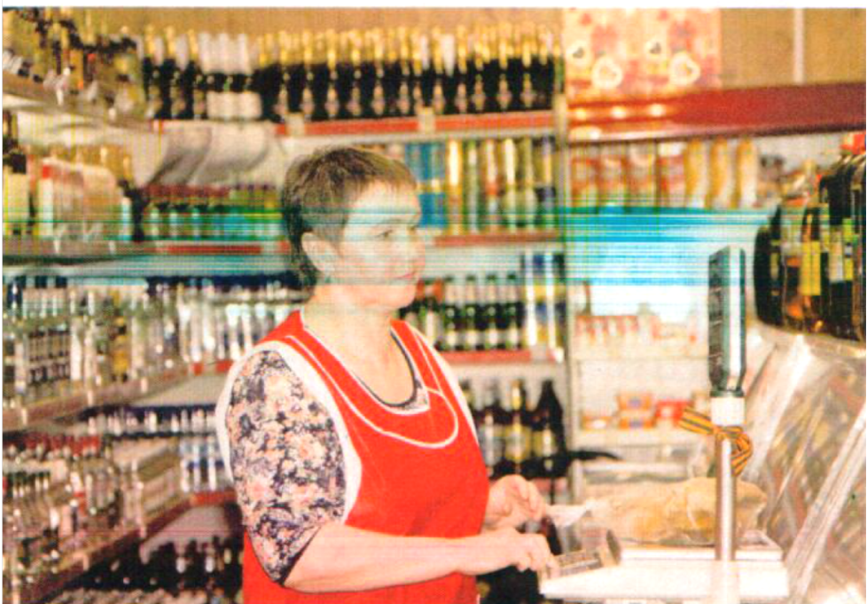
Продавец Роза Богданова один из тех людей, которые верны своей профессии и готовы вместо семи-восьми часов работать двенадцать и более.
Начала работать в сфере торговли с 1997 года. Сначала у себя на родине, а потом в 2000 году переехала на Север. Поначалу работала в поселке Новозаполярный, и вот последние 5 лет работаю в Тазовском потребительском обществе. «Сейчас являюсь продавцом магазина «Заполярный»» - рассказывает Роза Богданова.
В 16 лет Роза Николаевна поступила в техникум на специальность «Продавец, кассир, контролер». Профессию выбрала осознанно и до сих пор не жалеет о выборе.
На уроке эстетики, когда я пошла учиться, нам задали сочинение на тему «Почему я выбрал эту профессию?», и у меня сразу родился стих о продавце. Уже тогда я поняла, что моя жизнь и работа будут связаны с торговлей. Раньше задумывалась над вопросом «Правильный я сделала выбор?» Сейчас понимаю, что без торговли не могу, это уже стало, как хобби, часть жизни, без которой никуда – с улыбкой рассказывает Роза Николаевна, с уверенностью называет главные качества, которыми должен обладать человек этой профессии.
Продавец должен быть шустрым, иметь качественную культуру обслуживания, быть вежливым со всеми, - считает Роза Богданова.
Роза Николаевна на пенсии, подрастают внуки, но от работы своей не отказывается. «Работа для меня превыше всего», - говорит Роза Николаевна.
Не всегда в магазине все бывает гладко, есть и проблемные ситуации с покупателями. Здесь уже у каждого продавца свои методы сглаживания конфликта.
Со всеми посетителями я стараюсь найти общий язык, всегда улыбаюсь в любой ситуации и разные конфликты пытаюсь сводить на нет, иногда с помощью шутки, - рассказывает героиня.
Опыт работы Розы Николаевны позволяет сравнивать прошлое и настоящее и видеть отличия в деятельности продавцов разных товаров.
За то время, которое я проработала в данной сфере, товар мало чем изменился, а вот покупатели стали намного разборчивее, очень тщательно присматриваются к товару. Я работала, как в продовольственных магазинах, так и в промтоварных. И работа в таких магазинах отличается. В магазине одежды покупателя нужно в первую очередь одеть, надо дать товару такую характеристику, чтобы покупатель захотел его приобрести. Стараешься сделать рекламу, что товар обязательно завезут в такой-то срок, расхваливаешь его качества, - вспоминает Роза Николаевна.
Одно время Роза Богданова даже была предпринимателем: держала мясной павильон у себя на родине – так что о мясе она знает все. Говорит, что этот опыт ей тоже помог в профессии.
Без работы не пропаду! – утверждает Роза Богданова.
Профессия продавца всегда востребована, будь то двадцать первый век или далекое средневековье. Меняется товар, покупатель, а продавец остается посредником между ними.
(Автор: Александра Молодых. Фото: Елены Герасимовой).

